Контрольная работа по физиологии зрительного и слухового анализаторов
Задание 1. Подпишите рисунки - обозначьте структуры, отмеченные стрелочками

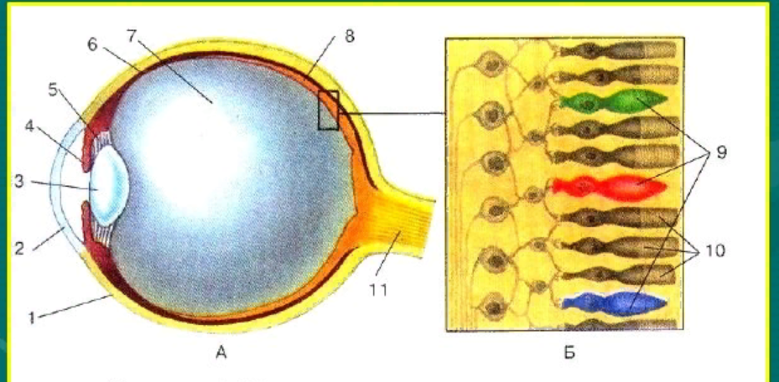

__________________________________________________________________
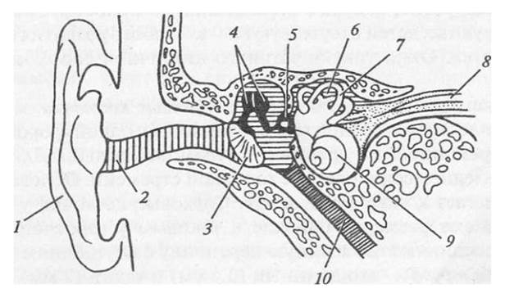

__________________________________________________________________
Задание 2. Заполните таблицу «Функции отдельных компонентов органа зрения и слуха»

Орган зрения
структура | функция
Сетчатка глаза
Зрачок
Хрусталик
Ресничная мышца
Наружные глазные мышцы
Стекловидное тело
Зрительный нерв
Орган слуха
структура | функция
Барабанная перепонка
Слуховые косточки
Полукружные каналы
Кортиев орган
Евстахиева труба

Задание 3. Заполните таблицу «Характеристика отделов зрительного и слухового анализаторов»
Зрительный анализатор
отдел | состав | назначение
Периферический (рецепторный)
Проводниковый
Центральный
Слуховой анализатор
отдел | состав | назначение
Периферический (рецепторный)
Проводниковый
Центральный

